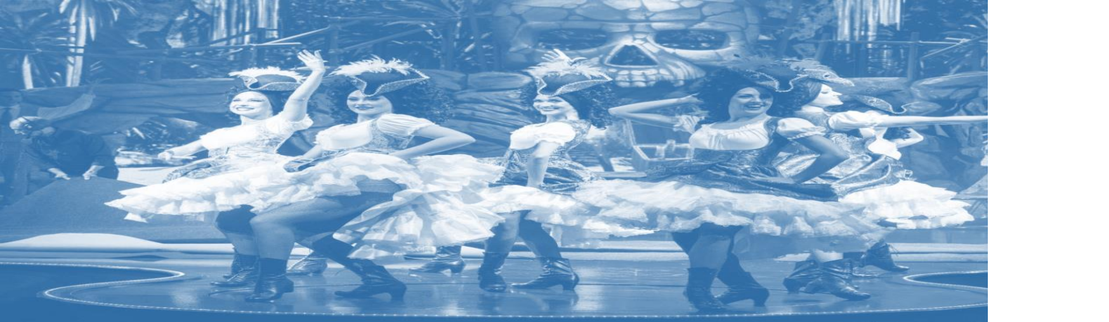
Chers Présidents, Membres du Comité de l’Interassociation, chers amis,

L’Interassociation organisera une sortie

DIMANCHE 26 MARS A KIRRWILLER

PRIX/PERSONNE (MEMBRES DU COMITE DE L’INTERASSOCIATION, LES PRESIDENTS ET MEMBRES DU CONSEIL D’ADMINISTRATION ET LEURS CONJOINTS) : 66 €

PRIX/PERSONNE (NON MEMBRE) : 81 €

(Ce Prix comprend : Le trajet en bus aller-retour, le repas de midi et le Spectacle)

Boissons non comprises

Départ prévu le 26 Mars à 10 h 40 RDV dans la cour du Château de
Rémelfing

Retour approximatif vers 19 H 30
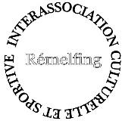

Menu Plaisir

Foie gras de canard « fait maison » Son magret légèrement fumé Chutney quetsche-mirabelle
Petit pain au lait

Ballotine de volaille roulée aux herbes
Et jus de truffes
Petits légumes glacés
Pommes allumettes

Lingot chocolat mi-amer
Mousseline fruit de la passion velours framboise
Arlequin glacé
Fruits des tropiques à la fleur d’oranger

--------------------------------------------------------------------------------------------------------------------------------------------------
Coupon - réponse accompagné du règlement à déposer en Mairie de Rémelfing pour le 05 Février dernier délai

Nom : Prénom : Membre de l’Interassociation OUI / NON

Nb de personnes :
Montant total : €

